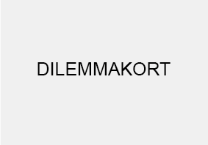















Dilemma

Skriv her…

Enig

Uenig

Enig:

1) Skriv her

2) Skriv her

Uenig:

1) Skriv her

2) Skriv her

Dilemma

Skriv her…

Enig

Uenig

Enig:

1) Skriv her

2) Skriv her

Uenig:

1) Skriv her

2) Skriv her

Dilemma

Skriv her…

Enig

Uenig

Enig:

1) Skriv her

2) Skriv her

Uenig:

1) Skriv her

2) Skriv her

Dilemma

Skriv her…

Enig

Uenig

Enig:

1) Skriv her

2) Skriv her

Uenig:

1) Skriv her

2) Skriv her

Dilemma

Skriv her…

Enig

Uenig

Enig:

1) Skriv her

2) Skriv her

Uenig:

1) Skriv her

2) Skriv her

Dilemma

Skriv her…

Enig

Uenig

Enig:

1) Skriv her

2) Skriv her

Uenig:

1) Skriv her

2) Skriv her

Dilemma

Skriv her…

Enig

Uenig

Enig:

1) Skriv her

2) Skriv her

Uenig:

1) Skriv her

2) Skriv her

Dilemma

Skriv her…

Enig

Uenig

Enig:

1) Skriv her

2) Skriv her

Uenig:

1) Skriv her

2) Skriv her